

**Fiche de travail N :(4 )**

Nom : _________________ Clase : (2A+B) Date : ____________

**Objectif savoir les membres de la famille**

**2- Ecris les membres de la famille**

|  |  |  |
| --- | --- | --- |
| **Le membre** | **Français** | **Anglais** |
| Illustration Des Grands-parents | Vecteur Premium |  |  |
| Free Parents Pictures, Download Free Parents Pictures png images, Free  ClipArts on Clipart Library |  |  |
| Illustration Douce Du Fils Et Le Père Étreindre Clip Art Libres De Droits,  Svg, Vecteurs Et Illustration. Image 97400462 |  |  |
| Mère Bébé Câlin Dessiné Main PNG , Clipart Bébé, Mère, Bébé Fichier PNG et  PSD pour le téléchargement libre |  |  |
| grand-mère agitant la main 2841362 Art vectoriel chez Vecteezy |  |  |
| Épinglé sur Au fil des blogs |  |  |
| Uncle School Stock Illustrations – 132 Uncle School Stock Illustrations,  Vectors & Clipart - Dreamstime |  |  |
| Aunt Stock Illustrations – 2,012 Aunt Stock Illustrations, Vectors & Clipart  - Dreamstime |  |  |

|  |  |  |
| --- | --- | --- |
| Sœur Clipart png | PNGEgg |  |  |
| Little Brother Clipart Images - Free Download on Freepik |  |  |
| cousin clip art - Clip Art Library |  |  |
| English Unite - Family - Cousin Boy |  |  |

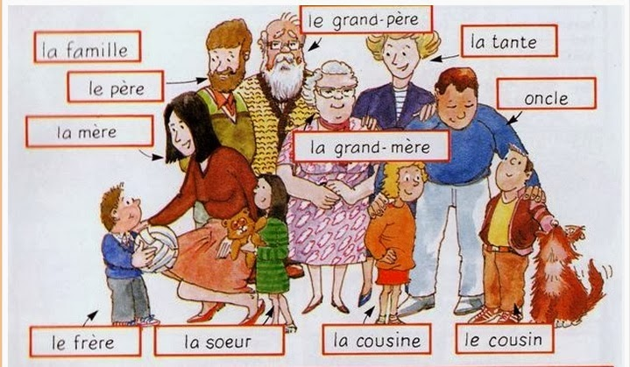

**2 C’est qui :**

* **La mére de mon père est __________**
* **Le frére de ma mére est __________**
* **Le père de mon père est __________**
* **La sœur de mon de père est _________**
* **Le fils de mon père est mon _________**
* **La fille de ma mon père est _________**
* **Le la sœur de mon père est _________**
* **Le frére de mon père es5t _________**
* **Le fils de mon oncle est _________**
* **Le fils de ma tante est _________**
* **La fille de ma tante est _________**
* **Le fils de ma mére est _________**
* **Ce sont mon père et ma mére ________**
* **Ce sont les parents de ma mere et mon père ______**

